MQTT(1)——服务器安装与最简单的智能灯

【操作步骤】

1. MQTT基本原理
2. 安装MQTT服务器（Mosquitto）
3. 在Node-RED中测试MQTT信息的发送与接收
4. 在HomeAssistant中配置一盏最简单的mqtt灯

【参考】

* MQTT基本原理

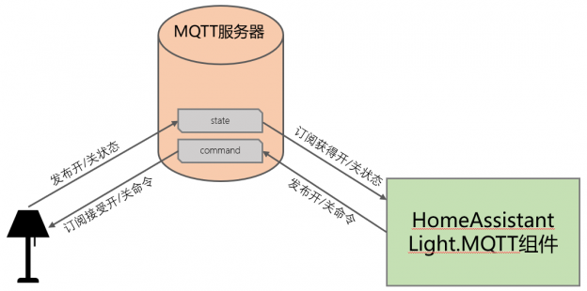

* MQTT协议介绍

<https://www.hachina.io/docs/7125.html>

* Mosquitto官网

<https://mosquitto.org/>

* Mosquitto命令

sudo apt-get install mosquitto（安装）

sudo mosquitto_passwd -c /etc/mosquitto/passwd pi（创建密码文件，并创建用户pi）

sudo systemctl restart mosquitto（重启服务）

* HomeAssistant中MQTT服务器信息配置

<https://www.home-assistant.io/docs/mqtt/broker>

* HomeAssistant中MQTT灯的配置

<https://www.home-assistant.io/components/light.mqtt/>

MQTT(2)—主题格式、状态反馈、调试……

【操作步骤】

1. 主题格式
2. 在HA中配置一盏有状态反馈的MQTT智能灯
3. 使用Node-RED作为MQTT智能灯执行机构
4. 在Node-RED中手工控制灯
5. 调试：接收所有消息
6. 使用test.mosquitto.org

【参考】

* MQTT的主题格式

A/B/C/D/E

例如：sensors/COMPUTER_NAME/temperature/HARDDRIVE_NAME

只要在发送和订阅端持一致即可；具体的深度与位置完全自由

* 连接结构图

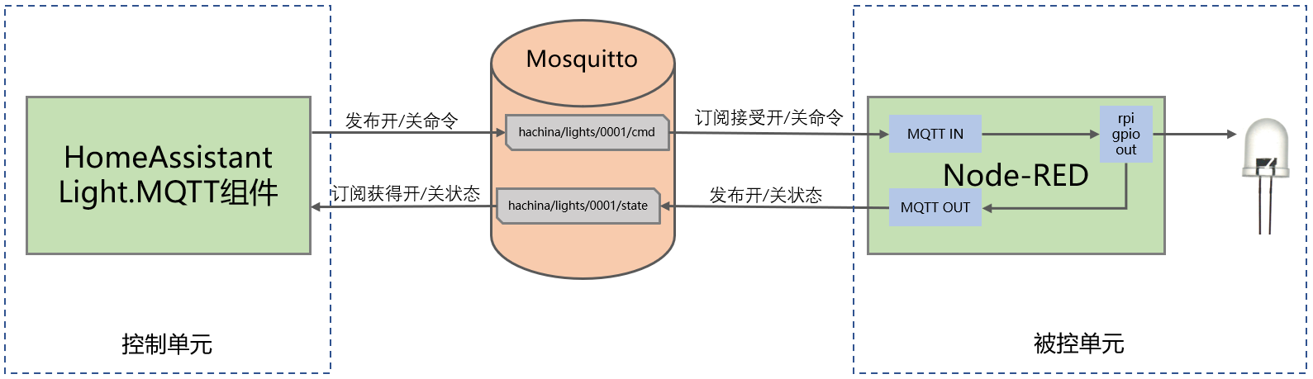

* Mosquitto在不同操作系统的安装

<http://www.mosquitto.org/download/>

MQTT(3)—QoS、retain、last_will、自动配置……

【操作步骤】

1. 可用性与will
2. MQTT中retain的作用
3. MQTT中的传输QoS
4. HA中MQTT设备的自动发现

【参考】

* MQTT进阶概念

<https://www.hachina.io/docs/7175.html>

* MQTT的传输QoS

0：信息仅被传输一次，对于信息是否被收到不做任何确认。

1：信息可能被传输若干次，只有当信息收取者确认收到后才停止传输。

2：通过额外的4次握手过程，保证信息仅被传输一次，并且接收者收到了信息。

* HA中MQTT设备的自动发现

<https://www.home-assistant.io/docs/mqtt/discovery/>

* 在Mosquitto服务器上删除retain消息

在/etc/mosquitto/mosquitto.conf中，将persistence改为false

重启mosquitto服务：sudo systemctl restart mosquitto

* HomeAssistant中MQTT灯的配置

<https://www.home-assistant.io/components/light.mqtt/>